ASSUNTO :. INDICO PARA QUE O DEPARTAMENTO COMPETENTE, REALIZE LIMPEZA NO PASSEIO PUBLICO DA RUA ARISTIDES GURJÃO, NA VILA DIAS.

DESPACHO

SALA DAS SESSÕES ____/____/_____

PRESIDENTE DA MESA

INDICAÇÃO Nº , DE 2017

SENHOR PRESIDENTE,
SENHORES VEREADORES,

INDICO ao Exmo Senhor Prefeito Municipal para que o departamento competente, realize limpeza no passeio público da Rua Aristides Gurjão, na Vila Dias.
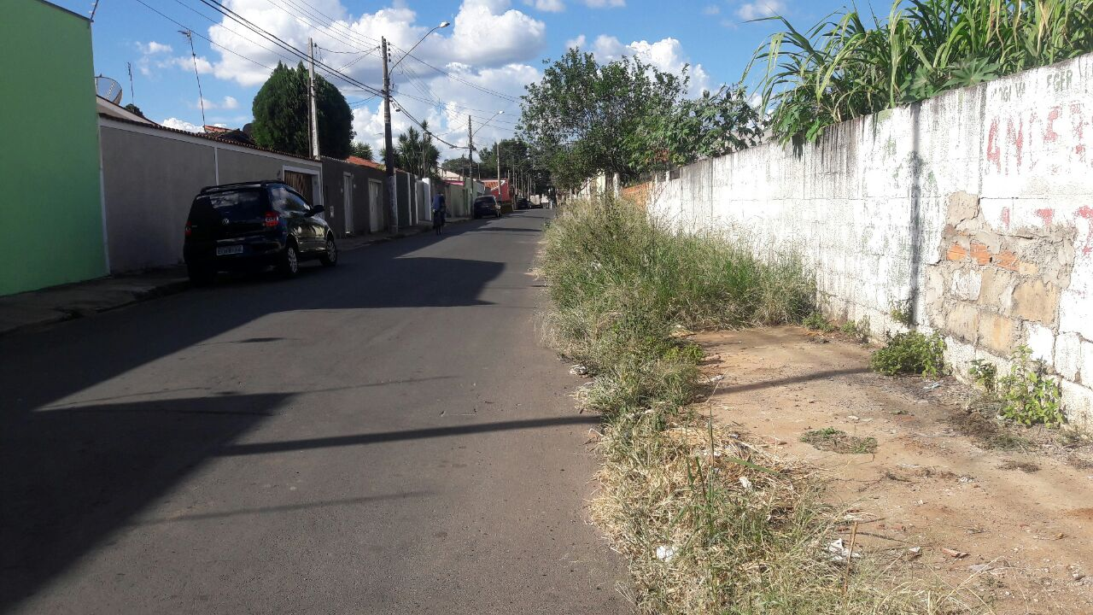

SALA DAS SESSÕES “VEREADOR SANTO RÓTOLLI”, aos 17 de fevereiro de 2017

VEREADOR LUIS ROBERTO TAVARES

